**Отчет**

**о проведение торжественной линейки «Последний звонок 2017»**

**Цели и задачи:** поддержание, укрепление и формирование традиций школы;

воспитание творческих способностей учащихся.

**Место проведения:** Двор «Средняя школа №1 г.Есиль».

25 мая для выпускников 11-х классов и для неокторых учеников 9-х классов в нашей школе прозвучал последний школьный звонок.

Выпускники школы принимали теплые поздравления от учителей, родителей, первоклассников и почетных гостей. 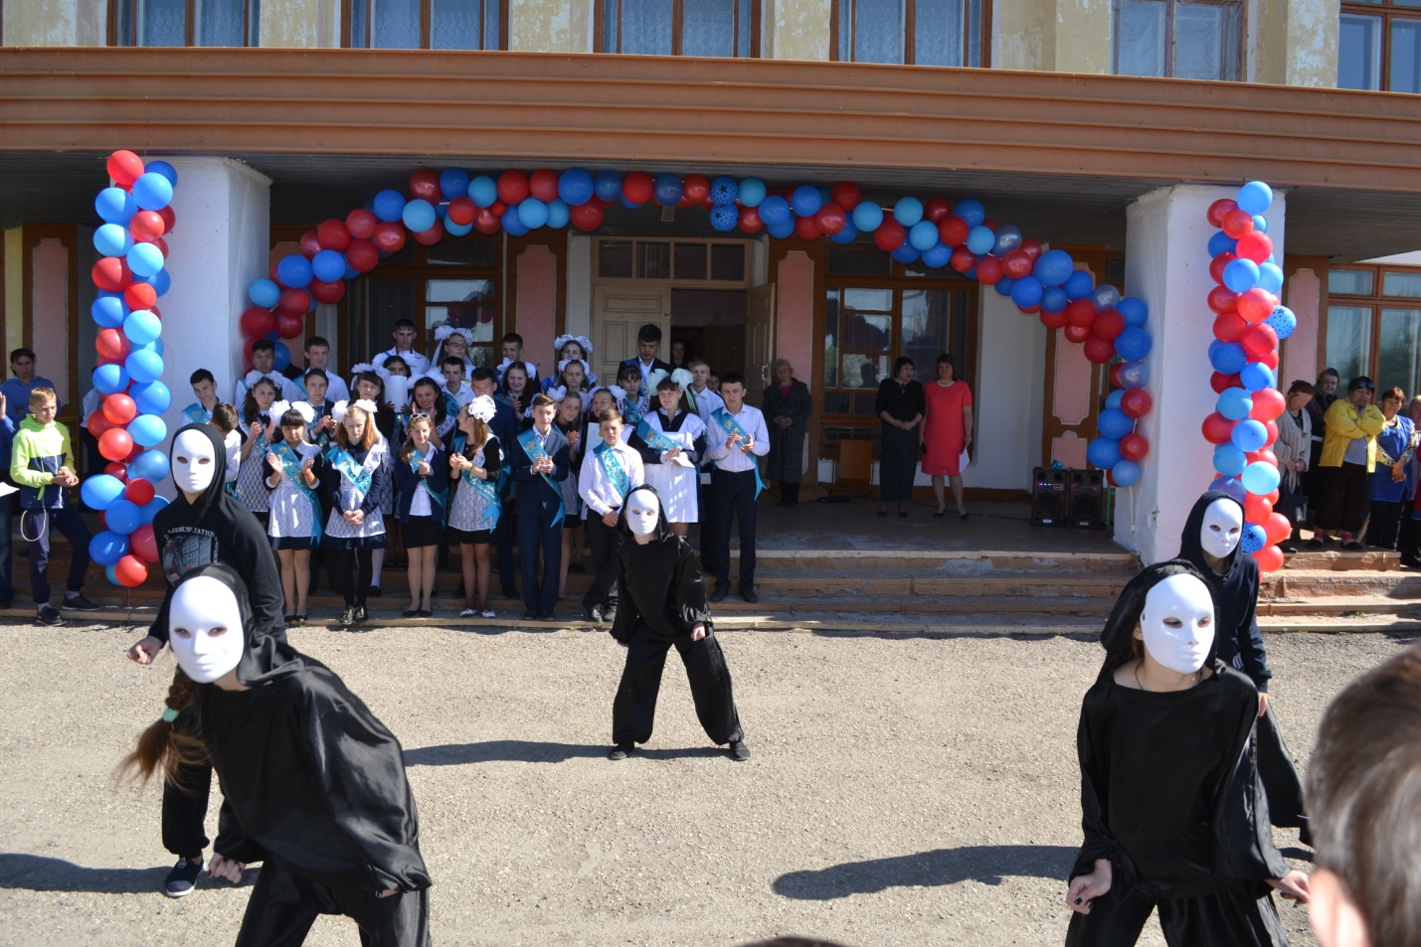

Мероприятие открыл государственный гимн РК, после

которого выступила директор школы Каримова Г.К. с поздравлениями и

пожеланиями выпускникам и тем школьникам, которые после каникул

вернутся в родную школу. Зам.директора по УВР Пристайчук И.И. зачитала приказ школы после которого были вручены похвальные листы отличникам и грамоты активистам школы.

Танцевальная группа «Индиго» выступила с зажигающим танцем. Первоклассники спели песню и поздравили стихами выпускников, пожелали им удачи на экзаменах и подарили памятные подарки. А выпускники посвятили своим учителям, родителям и любимой школе стихи и спели песни. 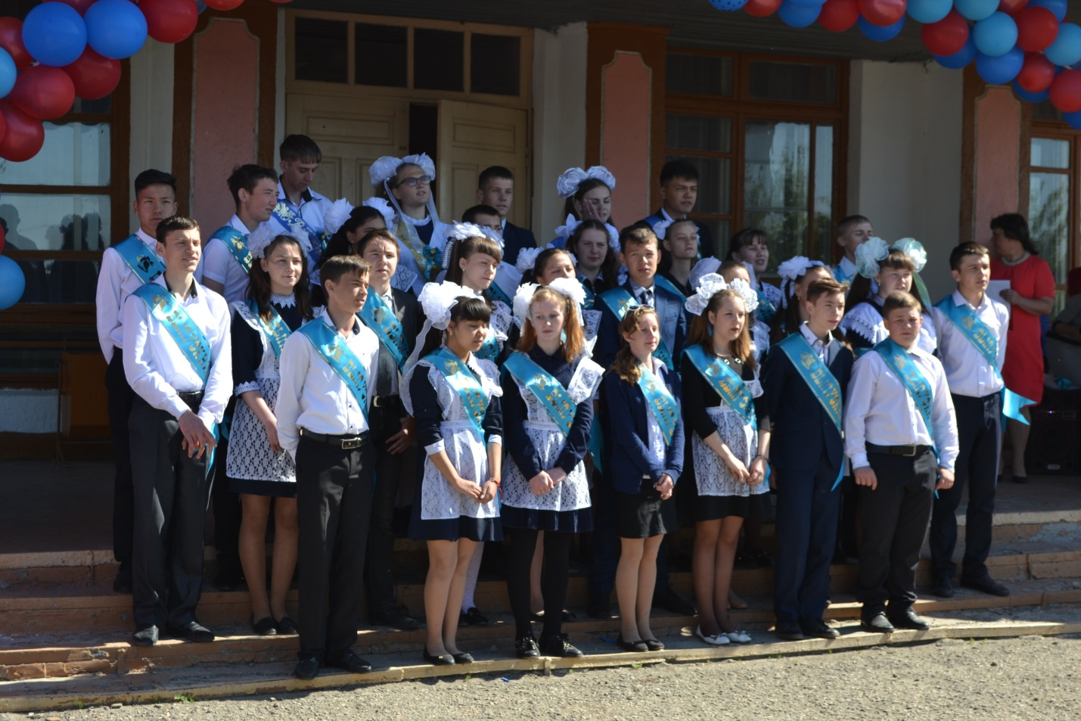 В их исполнение прозвучали песни «Школьный вальс» и «Последний звонок». Так же выпускники исполнили традиционный прощальный вальс. 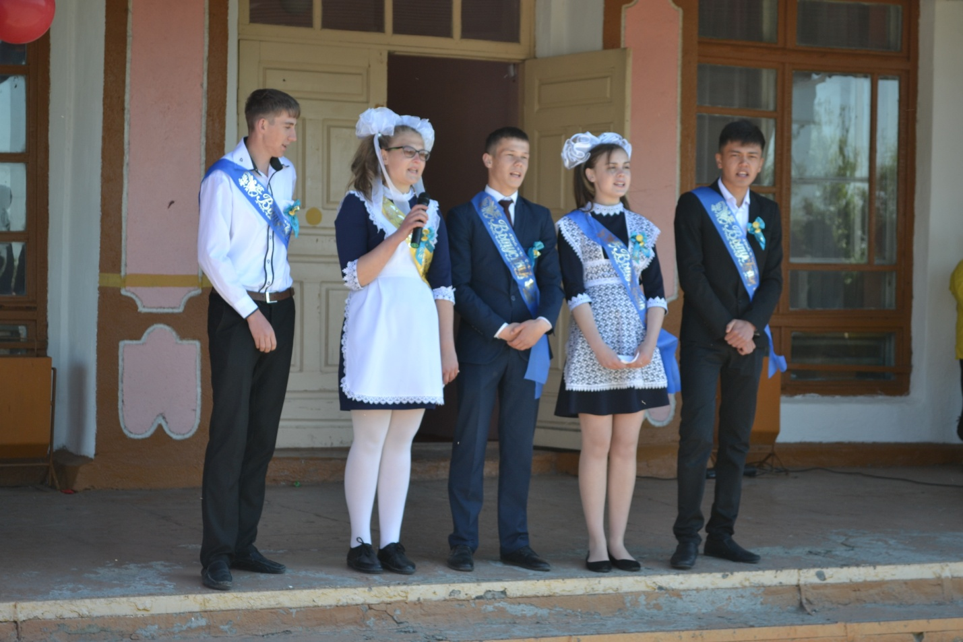

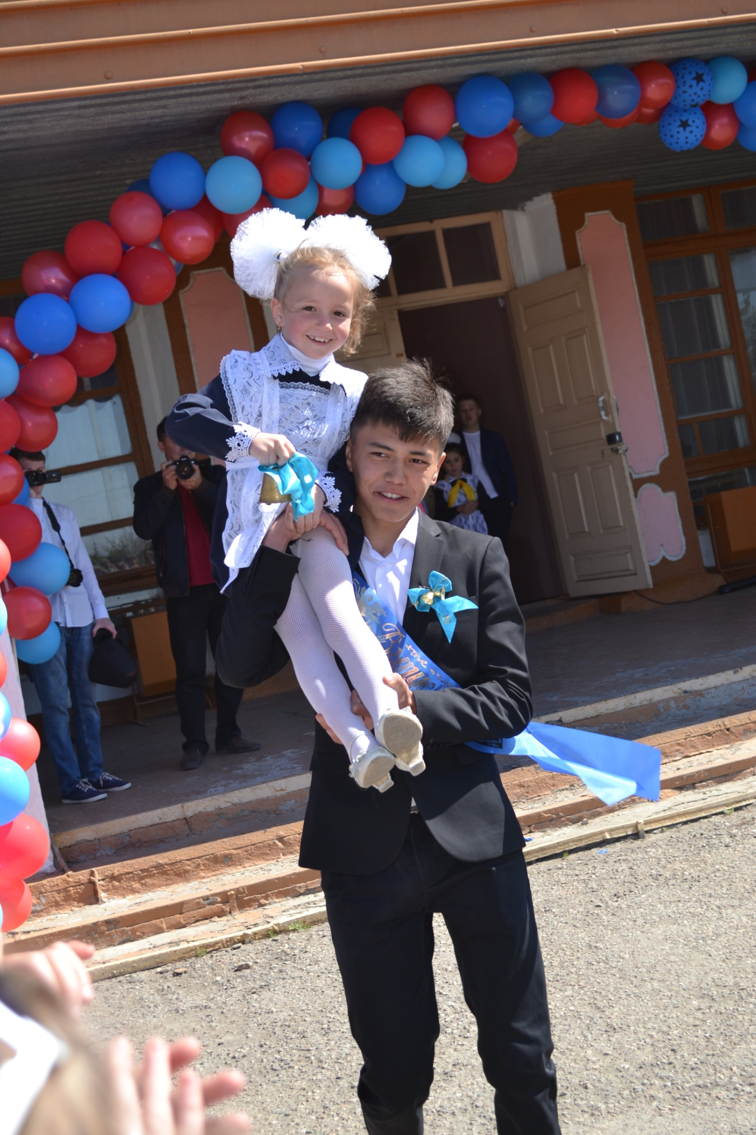

По окончании торжественной линейки прозвенел последний звонок, право

его дать предоставили выпускнику 11 класса Қыдырма Қазбеку и ученице 1 класса Киселевой Марие.

Зам.дир. по ВР Алькей А.А.